提案書

「オンライン対戦型

人狼ゲーム」

  - グループ３
マネージャ： 市川 莉帆
○○担当： 中嶌 竜士朗
○○担当： 野崎 駿
○○担当： 野田 タオ
  - ○○担当： 關 愛仁

目的
本文書では，横浜国立大学理工学部において春学期に開講する「プロジェクトラーニング」の演習プロジェクト２の課題として「オンライン対戦型人狼ゲーム」（以下，本システムと呼ぶ）の開発を提案する． 従来の人狼ゲームは初心者には難しく、対戦時間が長くなりがちという難点があった。そこで、会議での発言を定型文のみにする、投票において棄権をできなくするといった工夫によりその問題の解決を目指す。

概要
本システムは，ネットワークを介して5名のプレイヤが非対称型対戦人狼ゲームを行うためのシステムである．本システムは，クライアントマシン上で動作するクライアントプログラムと，サーバマシン上で動作するサーバプログラムからなる．図１にシステムの概要を示す．各プレイヤはクライアントプログラムを用いて，自らのマシン上でゲームを行う．この際，クライアントプログラムはサーバマシン上のサーバプログラムを介して互いに通信を行う．サーバ側の管理者は，クライアントの接続状況を確認する．

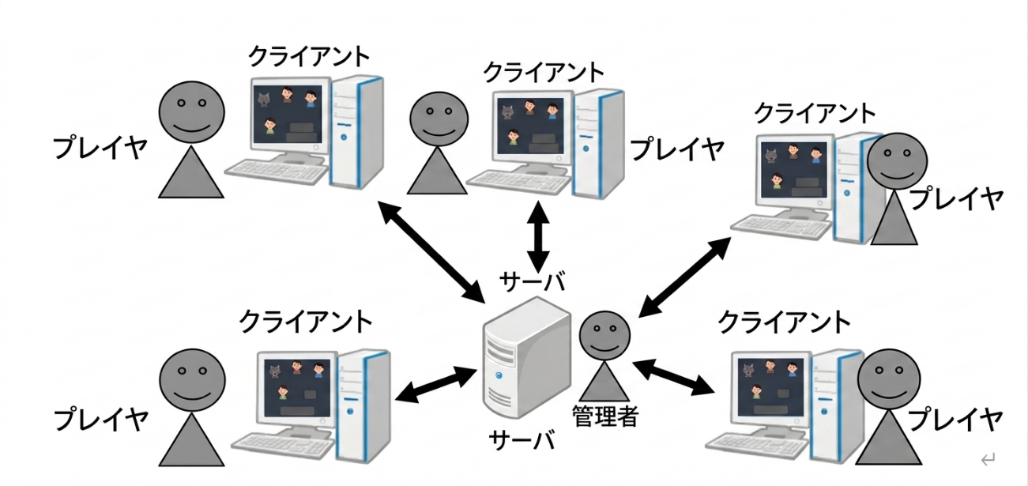
図1. システム概要

機能要件

クライアントプログラムの機能要件
- プレイヤは，プレイヤ名を入力することでクライアントプログラムにログインし，マッチングを経てゲームを開始すること．
- クライアントプログラムは，図1に示すとおり，サーバを介して他のクライアントプログラムと5人対戦型人狼ゲームを行う機能を有すること．
- 上記対戦は，3.3節に示すルールに従うこと．
- クライアントプログラムは，対戦のための操作情報の入力および対戦画面表示のためのユーザインターフェースを持つこと．
- 上記インターフェースは，Swingにより実現し，操作情報の入力にはマウス及びキーボードを用いること．
- クライアントプログラムは，対戦終了時に勝敗の判断を自動で行い，プレイヤに対して上記インターフェースによって勝敗を表示すること．

サーバプログラムの機能要件
- サーバプログラムは，5つのクライアントプログラムと接続し，プレイヤが集まった段階で役職（単位クラッシャー1名，学生3名，履修ミス学生1名）をランダムに割り当て，各クライアントに情報を送る機能をもつこと．
- サーバプログラムは，各クライアントプログラムから送られる操作情報を全クライアントに転送することで対戦を進行する機能をもつこと．
- サーバプログラムは，管理者がクライアントプログラムの接続状態を確認するための機能を持つこと．

人狼ゲームのルール
- 1ゲームの参加人数は5人とする．
- 陣営は「単位クラッシャー（1名）」「学生（3名）」「履修ミス学生（1名）」の3つとし，ゲーム開始時にランダムに割り当てる．各陣営の勝利条件は以下の通りとする．
- 単位クラッシャー：単位クラッシャー以外の人数を1名以下に減少させる.
- 学生：単位クラッシャーを脱落させる.または,タスクを100%完了させる.
- 履修ミス：会議段階の投票によって、自身が脱落させられる.
- ゲームは「行動段階」と「会議段階」を交互に繰り返す．
- 行動段階では，プレイヤはマップ内を自由に移動する．学生はタスクの完了を目指し，単位クラッシャーは学生の襲撃を目指す．
- プレイヤが脱落者のリタイア痕（死体）を発見して通報するか，「緊急ボタン」を押すことで，全員が強制的に「会議段階」へ移行する．
- 会議段階では，「定型文チャット」を用いて，誰が「単位クラッシャー」や「履修ミス学生」なのか議論を行う．（送れる定型文チャット量に制限を付ける）
- 誰が「単位クラッシャー」や「履修ミス学生」なのか議論を行う.
- 会議の最後に全員で投票を行う（必ず誰かに投票しなければならない）.最多得票となったプレイヤ1名がゲームから脱落する（同数の場合は誰も脱落しない）．なお，この投票によって「履修ミス学生」が脱落させられた場合は，その時点で「履修ミス学生」の勝利となる．
- 学生が行うタスクは以下の通りとする．
- 図書館：学生証をかざして図書館に入る.
- 学生センター：学割を発行する.
- 第二食堂：ご飯を食べる.
- コンビニ：カップラーメンにお湯を入れる.
- 理工棟：出席パスワードを入力する.講義を受ける.授業内課題を提出する.
- 学生が履修ミス学生になってしまうことがある（役職の変化）.
- イメージ画像は以下の通りとする.

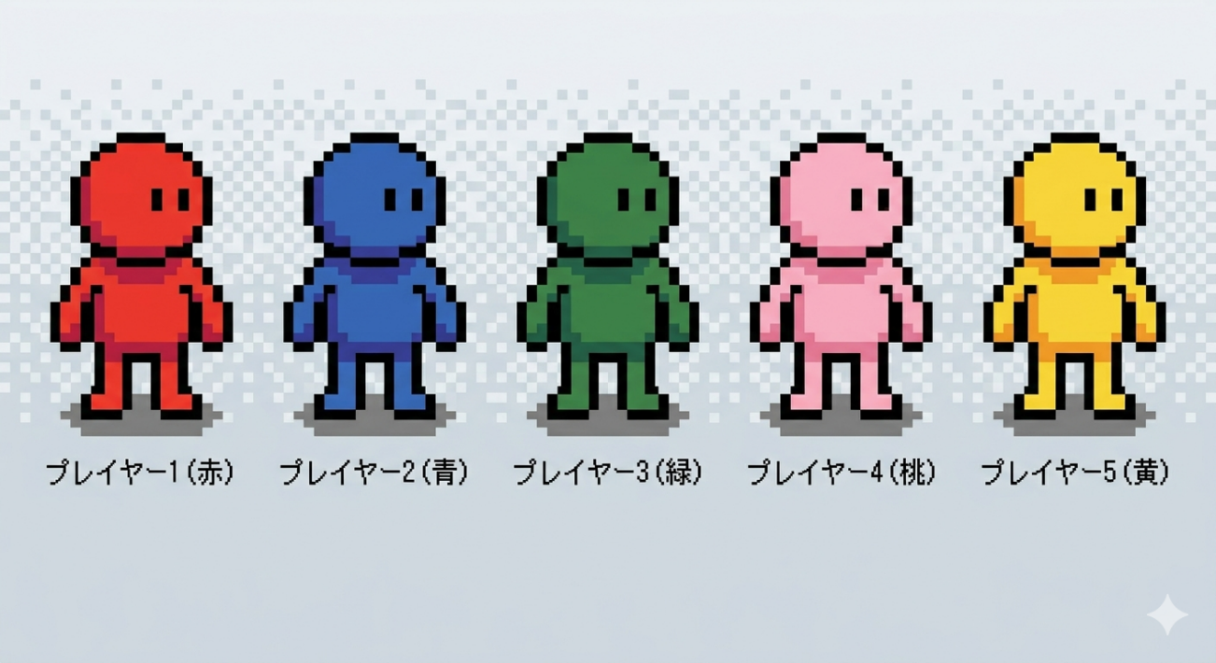
図２ プレイヤ外観

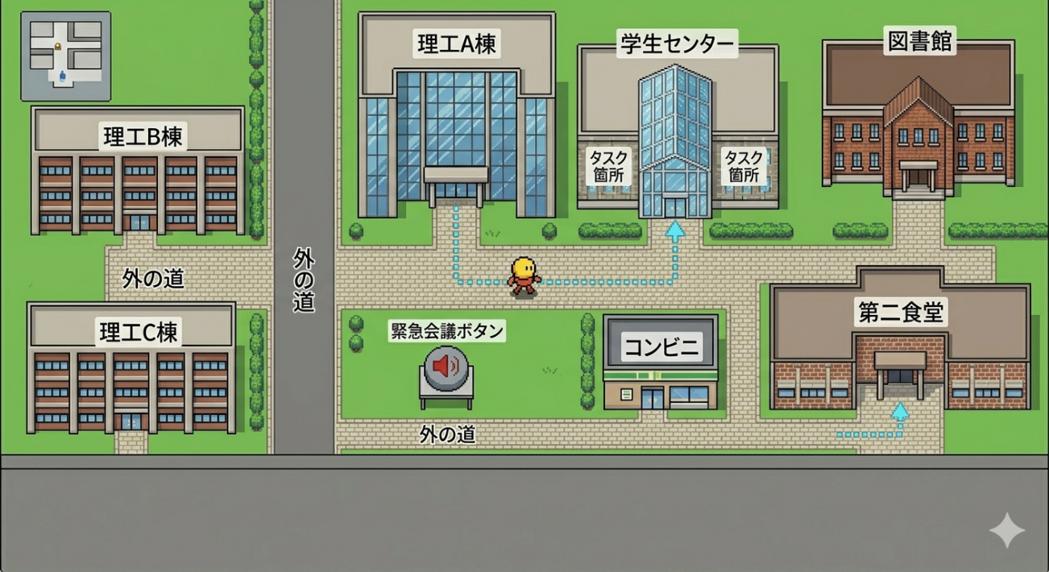
図３ マップ

使用言語：Unity(C#)

開発スケジュール
本システムの開発スケジュールは以下の通りである．

- XX/XX〜XX/XX： 企画提案
- XX/XX〜XX/XX： 要求分析
- XX/XX〜XX/XX： システム設計
- XX/XX〜XX/XX： 実装
- XX/XX〜XX/XX： マニュアル作成、試験、成果報告会プレゼンテーション資料作成
- XX/XX： 納品（成果報告会）

納品物
以下の文書をそれぞれ期日までに提出する．

- 本提案書
- 要求仕様書一式
- システム設計書一式
- ソースコード一式（ソースコード、マニュアル、試験報告書）
- 成果発表会でのプレゼンテーション資料

